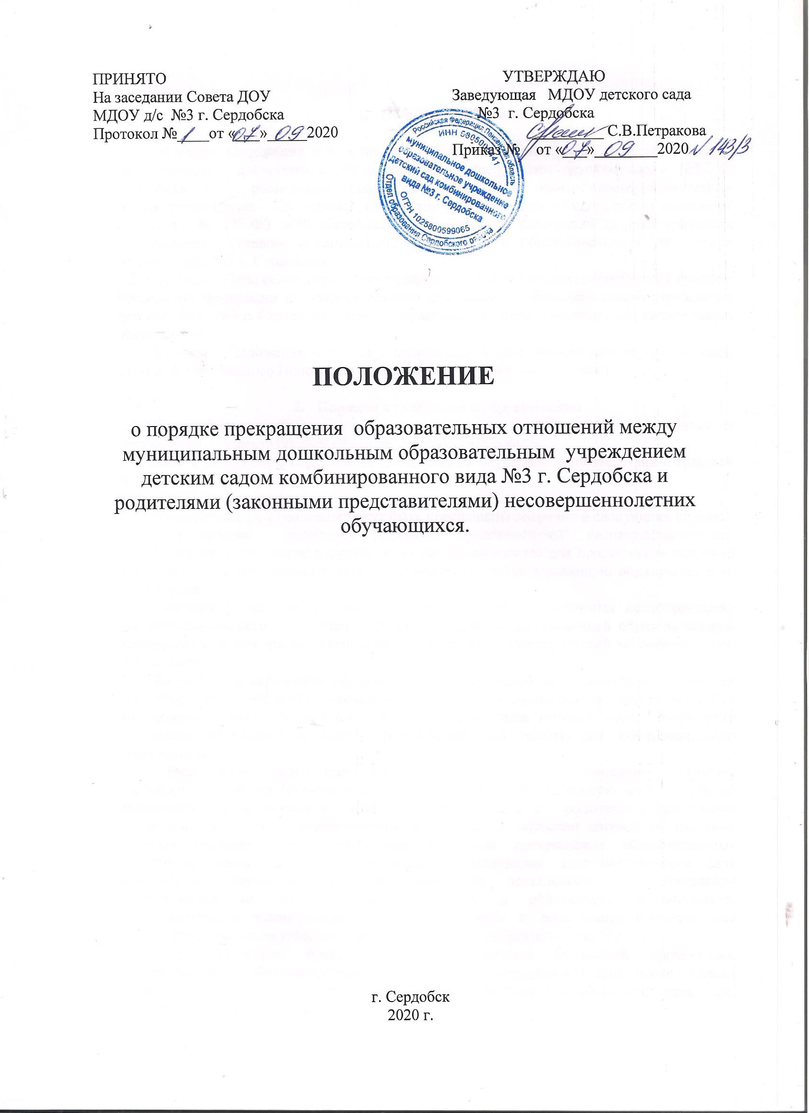

- Общие положения

1.1. Настоящее Положение о порядке прекращения образовательных отношений между муниципальным дошкольным образовательным учреждением детским садом №3 г. Сердобска и родителями (законными представителями) несовершеннолетних обучающихся (далее – Положение) разработано в соответствии с Федеральным законом от 29.12.2012 № 273-ФЗ «Об образовании в Российской Федерации",(с последующими изменениями), Уставом муниципального дошкольного образовательного учреждения детского сада №3 г. Сердобска.
1.2. Настоящее Положение определяет правила отчисления несовершеннолетних граждан Российской Федерации из муниципального дошкольного образовательного учреждения детского сада №3 г. Сердобска (далее – организация), осуществляющее образовательную деятельность.
1.3. Настоящее Положение вводится в действие приказом заведующей по организации. Срок действия данного Положения не ограничен (или до замены новым).

- Порядок отчисления из организации
2.1. Образовательные отношения прекращаются в связи с отчислением обучающегося из организации, осуществляющей образовательную деятельность:
1) в связи с получением образования (завершением обучения0 в соответствии с годовым календарным учебным графиком ДОУ;
2) досрочно по основаниям.
2.2. Образовательные отношения могут быть прекращены досрочно в следующих случаях:
- по инициативе родителей (законных представителей) несовершеннолетнего обучающегося, в том числе в случае перевода обучающегося для продолжения освоения образовательной программы в другую организацию, осуществляющую образовательную деятельность.
- по обстоятельствам, не зависящим от воли родителей (законных представителей) несовершеннолетнего обучающегося и организации, осуществляющей образовательную деятельность, в том числе ликвидации организации, осуществляющей образовательную деятельность.
2.3. Досрочное прекращение образовательных отношений по инициативе родителей (законных представителей) несовершеннолетнего обучающегося не влечет за собой возникновение каких-либо дополнительных, в том числе материальных, обязательств указанного обучающегося перед организацией, осуществляющей образовательную деятельность.
2.4. Основанием для прекращения образовательных отношений является распорядительный акт организации, осуществляющей образовательную деятельность, об отчислении обучающегося из этой организации. Если с родителями (законными представителями) несовершеннолетнего обучающегося заключен договор об оказании платных образовательных услуг, при досрочном прекращении образовательных отношений такой договор расторгается на основании распорядительного акта организации, осуществляющей образовательную деятельность, об отчислении обучающегося из этой организации. Права и обязанности обучающегося, предусмотренные законодательством об образовании и локальными нормативными актами организации, осуществляющей образовательную деятельность.
2.5. При досрочном прекращении образовательных отношений организация, осуществляющая образовательную деятельность, в трехдневный срок после издания распорядительного акта об отчислении выдает родителям (законным представителям) личное дело обучающегося.

- Порядок регулирования спорных вопросов
3.1 Спорные вопросы, возникшие между участниками образовательных отношений по вопросам реализации права на образование, регулируются комиссией по урегулированию споров между участниками образовательных отношений.

